


Mini Rapport V4
Testeur et cycleur de batterie avec Arduino Nano
Suite

Stagiaire : Modou TOURE
Tuteur entreprise : Mr CARON
Tuteur enseignant : Mr SIVERT
Le 01 / 06 / 2020

Réalisation d’un testeur de deux batteries NiMH type AA et AAA :
Notre carte Arduino Nano possède 8 broches analogiques et 14 broches d’E/S numériques, et nous n’en utilisons que 2 broches analogiques et 12 numériques.
Il serait un peu absurde de ne pas utiliser le maximum de broches et du coup j’ai décidé d’ajouter une autre batterie de la même famille NiMH de type AA.

Attention !!! Avec qu’une seule batterie il nous a fallu 12 broches d’E/S numériques sur 14,
y aura-t-il assez broches numériques si on rajoute une autre batterie ?

Pour résoudre cette problématique, nous allons piloter l’écran LCD par la liaison I2C grâce à une puce spécialisée PCF8574 au lieu de le raccorder directement avec les pins de l’Arduino. C’est l’écran LCD qui prenait les 6 sur 12 utilisées des broches d’E/S numériques.

Interface Arduino avec circuit LCD I2C :
Le composant principal de l'écran LCD I2C est l'extenseur d'E/S PCF8574, avec seulement deux broches SDA et SCL, nous obtenons un maximum de 8 broches de P0 à P7. Le PCF8574A peut également être utilisé mais il a une adresse différente.

Toutes les broches de données LCD sont connectées au PCF8574 où : RS, RW, E, D4, D5, D6 et D7 sont connectés à P0, P1, P2, P4, P5, P6 et P7 respectivement.

Les broches SDA et SCL du module d'extension d'E/S PCF8574 sont connectées respectivement aux broches Arduino A4 et A5 (broches Arduino SDA et SCL).

Les broches A0, A1 et A2 de l’extensions d'E/S PCF8574 sont les broches d'adresse qui déterminent l'adresse I2C de la puce. Dans notre cas, chaque broche est connectée à + 5V.
L'adresse I2C du PCF8574 est : 0x20 + A2 A1 A0.
Dans notre circuit A2, A1 et A0 sont connectés à + 5V, ce qui signifie que l'adresse I2C est égale à 0x20 + 7 = 0x27.

Voici le lien de la fiche technique de la puce PCF8574 : https://www.ti.com/lit/ds/symlink/pcf8574.pdf

Vérification et simulation :
Nous allons dans cette partie tester et vérifier le bon fonctionnement de l’écran LCD par l’intermédiaire de la connexion I2C.
On souhaite faire afficher sur l’écran LCD dans l’ordre et dans la même structure le message
‘Testeur et Cycleur
de Batterie avec
Arduino Nano’
suivant :

Le code est le suivant.

Code :
#include <LiquidCrystal_I2C.h>
#include <Wire.h>
LiquidCrystal_I2C lcd(0x27, 20, 4); //A0, A1, A2 non shunter
void setup()
{
pinMode(13, OUTPUT);
lcd.init();
lcd.display();
lcd.clear();
}
void loop()
{
if ( digitalRead(13)== 1 ) {digitalWrite(13,LOW);} else {digitalWrite(13,HIGH);}
lcd.setCursor(1,0);
lcd.print("Testeur et Cycleur");
lcd.setCursor(2,1);
lcd.print("de Batterie avec");
lcd.setCursor(4,2);
lcd.print("Arduino Nano");
}

Simulation sur Isis :
Sur la figure suivante on observe bien que la connexion de l’écran LCD et la carte Arduino se fait par l’intermédiaire d’une puce (PCF8574). On voit que les pins de l’écran sont reliés à la puce, qui, dont les broches SDA et SCL sont reliées respectivement à A5 et A6 de l’Arduino où on en utilise que 2 au lieu de 7 sans la liaison I2C.
La connexion entre l’Arduino et l’écran marche bien, il affiche le message qui lui a été demandé.

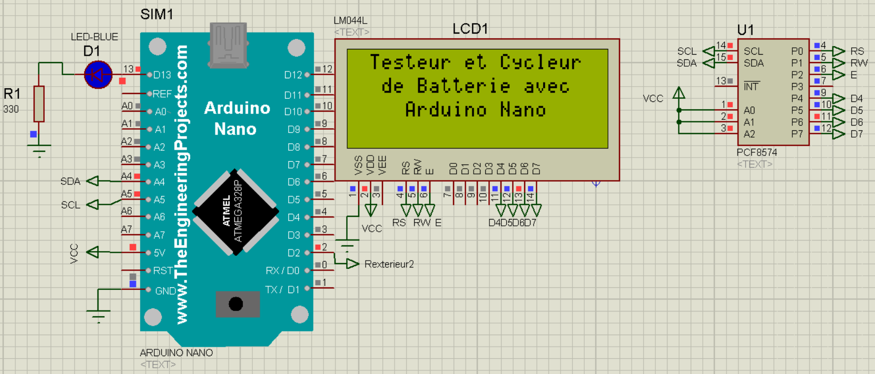

Fig.1 : Interface Arduino LCD par liaison I2C

Interruption externe INT0 :
Un autre problème se pose devant nous : il y a un conflit entre la routine d’interruption TimerOne et la communication I2C.
C’est dans ce sillage que nous sommes amenés à utiliser un Real Time Clock.

Cette interruption est facile à utiliser. INT0 correspond à la broche 2 des Arduino à base d’AVR. Pour accrocher une routine d’interruption à un état ou un changement d’état de l’une de ces broches on va utiliser la fonction attachInterrupt(...).

Cette fonction prend 3 arguments : le numéro d’interruption externe, la fonction à appeler quand l’interruption survient et enfin la condition selon laquelle l’interruption survient. Son prototype est le suivant : attachInterrupt(numéro,ISR,mode) ; .
Où numéro est le numéro d’interruption qui est 0 dans notre cas, ISR le nom de la fonction (Rexterieur2) et le mode, nous concernant est RISING où l’interruption est déclenchée quand la broche concernée passe de LOW à HIGH. Il s’agit également d’un événement.

Hors de la mesure des grandeurs, la routine d’interruption extérieure 1 seconde sur le sout du DS1307 peut aussi assurer la gestion du temps.

Vérification et simulation :
Nous vérifions dans cette partie si l’interruption externe fonctionne comme prévu. Pour cela, nous allons la paramétrer de telle sorte qu’elle sera déclenchée toutes les une secondes et aussi vérifier le comptage de temps.

Le code suivant fait clignoter une led à période de 1 seconde et si le compteur indique que 30 secondes se sont écoulées, on éteint la led pendant 10 secondes avant de reprendre l’activité.

Code :
#include <LiquidCrystal_I2C.h>
#include <Wire.h>
#include "RTClib.h"
RTC_DS1307 rtc;
LiquidCrystal_I2C lcd(0x27, 20, 4); //A0, A1, A2 non shunter
int seconde=0;
void setup()
{
Wire.begin();
attachInterrupt(0, Rexterieur2, RISING); //broche2
//https://www.idreammicro.com/post/Utilisation-du-Square-Wave-Output-du-DS1307
Wire.beginTransmission(0x68); //dS1307 adress
Wire.write(0x07); //DS1307_CONTROL_Regitre
Wire.write(B00010000); //frequence 1Hz
Wire.endTransmission();
pinMode(13, OUTPUT);
lcd.init();
lcd.display();
lcd.clear();
}
void Rexterieur2()
{
seconde++;
if(seconde<30)
{
if ( digitalRead(13)== 1 )
{digitalWrite(13,LOW);}
else {digitalWrite(13,HIGH);}
}
if(seconde>=30)
{
digitalWrite(13,LOW);
}
if(seconde==40)
{
seconde=0;
}
}
void loop()
{
lcd.setCursor(1,0);
lcd.print("Testeur et Cycleur");
lcd.setCursor(2,1);
lcd.print("de Batterie avec");
lcd.setCursor(4,2);
lcd.print("Arduino Nano");
lcd.setCursor(0,3);
lcd.print("seconde : ");
lcd.print(seconde);
}

Simulation sur Isis :
On observe sur la figure suivante que tant que le temps écoulé ne dépasse pas 30 secondes, la led clignote et une fois ce temps atteint, la led s’éteint pendant 10 secondes avant de reprendre son activité, donc l’interruption assure bien ce qui lui a été attribué.

On voit que le compteur de temps affiche la date et l’heure : ce qui nous sera très utile dans notre projet pour la mesure de la tension, courant… toutes les une minutes.

Voici le lien pour télécharger le schéma Isis :
https://drive.google.com/file/d/1RHmqUQpsXPeSx0Wc8Ea8I2hkCKYlP26c/view?usp=sharing

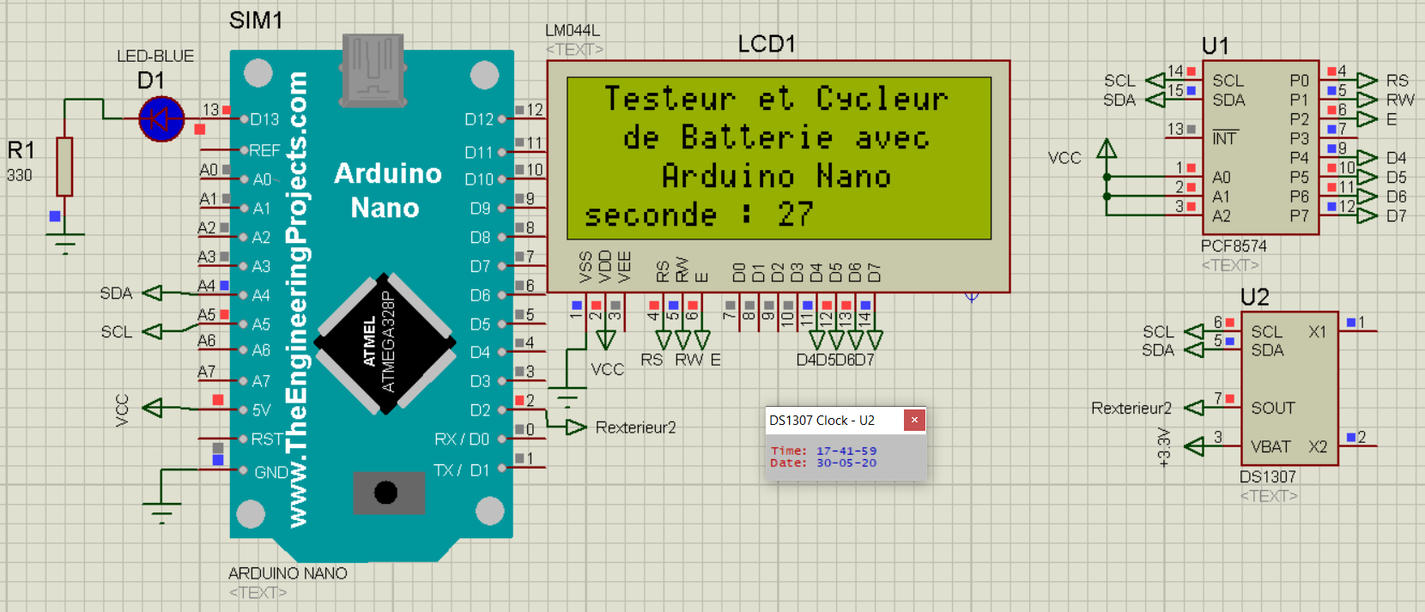

Fig.2 : Interruption externe à 1 seconde

Mesure de la température :
Pour la sécurité du fonctionnement des batteries, un capteur de température LM35 va permettre de mesurer la température externe de chaque batterie.

Si la température mesurée est supérieure ou égale 50°C, la charge ou la décharge sera automatiquement bloquée, sinon ça risque d’exploser la batterie.

Fonctionnement du capteur LM35 :
Ce capteur est très facile à utiliser puisqu’il suffit de l’alimenter avec les pattes VCC et GND et la patte centrale à une entrée analogique d’Arduino.

La conversion elle aussi est simple puisque 10 millivolts correspondent à 1 degrés Celsius.

La lecture analogique d’un signal de 0 à 5V étant codée de 0 à 1023, on a la formule suivante : temp=volt*5.0/1023.0*(1/0.01)

Programme principale :
Le programme est pareil à celui de la dernière fois sauf ici on remplace le TimerOne par l’interruption externe INT0, dupliquer les instructions de la première batterie pour que les deux batteries fonctionnent en parallèle, et mesurer la température de chaque batterie à l’aide de deux capteur LM35, mais aussi de récupérer les données qu’affiche le Virtual Terminal
pour pouvoir ultérieurement estimer l’état de santé SOH (State Of Health) par la méthode de la régression linéaire ou polynomiale.

J’ai rajouté un potentiomètre à la résistance interne et à la partie charge de chaque batterie pour pouvoir varier la tension, le courant, ... car en simulation ces valeurs ne changent pas et dans ce cas nous ne pourrions pas estimer le SOH.

Algorithme :
Mettre en charge/décharge les deux batteries

Interruption externe INT0 toutes les une secondes
clignoter la led13
mesurer la tension de chaque batterie
mesurer le courant de chaque batterie
calculer la capacité de chaque batterie
mesurer la température de chaque batterie
si le temps = 1mn
alors désactiver les relais RL1 et RL3
mesurer la tension électrochimique E
si le temps = 5s
alors réactiver les relais RL1 et RL3

Si on appuie sur l’interrupteur C/D Bat1 ou C/D Bat2
alors on autorise la charge ou la décharge de la batterie 1 ou de la batterie 2
Calcul de la résistance de chaque batterie

Si on appuie sur l’interrupteur BP5
alors on affiche sur l’écran
la tension en volt de la batterie 1 ou de la batterie 2
le courant en Ampère de la batterie 1 ou de la batterie 2
la résistance en ohm de la batterie 1 ou de la batterie 2
la température en °C de la batterie 1 ou de la batterie 2

Code :
#include <Wire.h>
#include <SoftwareSerial.h>
//#include <TimerOne.h>
#include "RTClib.h" // Bibliothèque pour le module RTC
#include <LiquidCrystal_I2C.h>
#define led 13
#define R1 12
#define R0 11
#define R2 8
#define R3 9
LiquidCrystal_I2C lcd(0x27, 20, 4); //A0, A1, A2 non shunter
RTC_DS1307 rtc; //minuscule minuscule
/******************************************************************/
float tension1=0,tension2=0; // Initialisation
float courant1=0,courant2=0;
float sensible=0.185; // Sensibilité du capteur
float ACSoffset=2.5; // Valeur de tension de sortie du capteur lorsque le courant=0
float capacite1=0,capacite2=0;
float Rb1,Rb2;
float E1=1.2,E2=1.2; // tension électrochimique
int seconde=0;
unsigned int temperature1,temperature2;
/*****************************************************************/
void setup()
{
Wire.begin();
attachInterrupt(0, Rexterieur2, RISING); //broche2
//https://www.idreammicro.com/post/Utilisation-du-Square-Wave-Output-du-DS1307
Wire.beginTransmission(0x68); //dS1307 adress
Wire.write(0x07); //DS1307_CONTROL_Regitre
Wire.write(B00010000); //frequence 1Hz
Wire.endTransmission();
pinMode(led, OUTPUT);
pinMode(A0, INPUT); // On défini A0 en entrée
pinMode(A1, INPUT);
pinMode(A2, INPUT);
pinMode(A3, INPUT);
pinMode(A6, INPUT);
pinMode(A7, INPUT);
pinMode(7, INPUT_PULLUP);
pinMode(6, INPUT_PULLUP);
pinMode(5, INPUT_PULLUP);
pinMode(R0, OUTPUT);pinMode(R1, OUTPUT);pinMode(R2, OUTPUT);pinMode(R3, OUTPUT);
Serial.begin(9600);
lcd.init(); //et pas lcd begin comme cetraine biblio
lcd.display(); // activer l'affichage
lcd.clear(); // Effacer l'écran
digitalWrite(R0,HIGH);
digitalWrite(R2,HIGH);
seconde=0;
} // fin setup
void Rexterieur2()
{
seconde++;
if(seconde>=60){
digitalWrite(R0,LOW);digitalWrite(R2,LOW);
}
if(seconde==65){
digitalWrite(R0,HIGH);digitalWrite(R2,HIGH);
seconde=0;
}

if ( digitalRead(13)== 1 ) {digitalWrite(13,LOW);} else {digitalWrite(13,HIGH);}
tension1=analogRead(A0)*(5.0/1023.0); tension2=analogRead(A3)*(5.0/1023.0);
courant1=((analogRead(A1)*(5.0/1023.0))-ACSoffset)/sensible; courant2=((analogRead(A2)*(5.0/1023.0))-ACSoffset)/sensible;
capacite1=(courant1/3.6)+capacite1; capacite2=(courant2/3.6)+capacite2; // (I(A)*1000)/(1s/3600)+capacite
temperature1=((analogRead(A7)*5.0)/1023.0)*(1/0.01); temperature2=((analogRead(A6)*5.0)/1023.0)*(1/0.01);
} //fin Rexterieur2
/*********************************************************/
void affichage_bat1()
{
//digitalWrite(13,HIGH);
lcd.setCursor(0,0);
lcd.print("Bat1 :");
if (digitalRead(7)==1){lcd.print(" Charge ");}
else{lcd.print(" Decharge");}
lcd.setCursor(0,1);
lcd.print(tension1,2);
lcd.print("V ");
lcd.print(" ");
lcd.print(courant1,2);
lcd.print("A ");
lcd.setCursor(0,2);
lcd.print(Rb1,2);
lcd.print("ohm");
lcd.print(" ");
lcd.print(capacite1,0);
lcd.print("mAh ");
lcd.setCursor(0,3);
lcd.print("temperature : ");
lcd.print(temperature1);
Serial.print(tension1,2);Serial.print(";");Serial.print(courant1,2);Serial.print(";");
Serial.print(capacite1,0);Serial.print(";");Serial.print(Rb1);Serial.print(";");
Serial.print(temperature1);
//digitalWrite(13,LOW); // affichage 1 fonctionne à 80ms
} // fin affichage_bat1()
void affichage_bat2()
{
lcd.setCursor(0,0);
lcd.print("Bat2 :");
if (digitalRead(6)==1){lcd.print(" Charge ");}
else{lcd.print(" Decharge");}
lcd.setCursor(0,1);
lcd.print(tension2,2);
lcd.print("V ");
lcd.print(" ");
lcd.print(courant2,2);
lcd.print("A ");
lcd.setCursor(0,2);
lcd.print(Rb2,2);
lcd.print("ohm");
lcd.print(" ");
lcd.print(capacite2,0);
lcd.print("mAh ");
lcd.setCursor(0,3);
lcd.print("temperature : ");
lcd.print(temperature2);
Serial.print(tension2,2);Serial.print(";");Serial.print(courant2,2);Serial.print(";");
Serial.print(capacite2,0);Serial.print(";");Serial.print(Rb2);Serial.print(";");
Serial.print(temperature2);
} // fin affichage_bat2()
void loop()
{
if(temperature1>=50){digitalWrite(R0,LOW);}
if(temperature2>=50){digitalWrite(R2,LOW);}
if (digitalRead(7)==1)
{digitalWrite(R1,LOW);Rb1=(tension1-E1)/courant1;} // charge
else
{digitalWrite(R1,HIGH);Rb1=E1/courant1;} // décharge
if (digitalRead(6)==1)
{digitalWrite(R3,LOW);Rb2=(tension2-E2)/courant2;} // charge
else
{digitalWrite(R3,HIGH);Rb2=E2/courant2;} // décharge
/*************Affichage sur l'écran LCD****************/

if(digitalRead(5)==1){affichage_bat2();}
if(digitalRead(5)==0){affichage_bat1();}
} //fin loop ;

Simulation sur Isis :
On observe sur la figure suivante que l’interrupteur ouvert autorise d’afficher les informations concernant la batterie 2.

Pour être en charge, il faut ouvrir l’interrupteur C/D Bat2. Celle-ci est un NiMH de type AA dont sa capacité est de 2000 mAh.
On a alors l’alimentation de 1.5V et un courant de charge de C/2 (1A).

En charge, le courant batterie correspond à l’équation suivante : $I=\frac{U-E}{R}$
Sur la figure suivante, on peut observer que le courant est égal à 0.78A et que la tension de la batterie correspond bien à 1.36V.

La mesure de la résistance affiche 0.20 Ω (0.1 + 0.31*0.4 = 0.22 Ω).

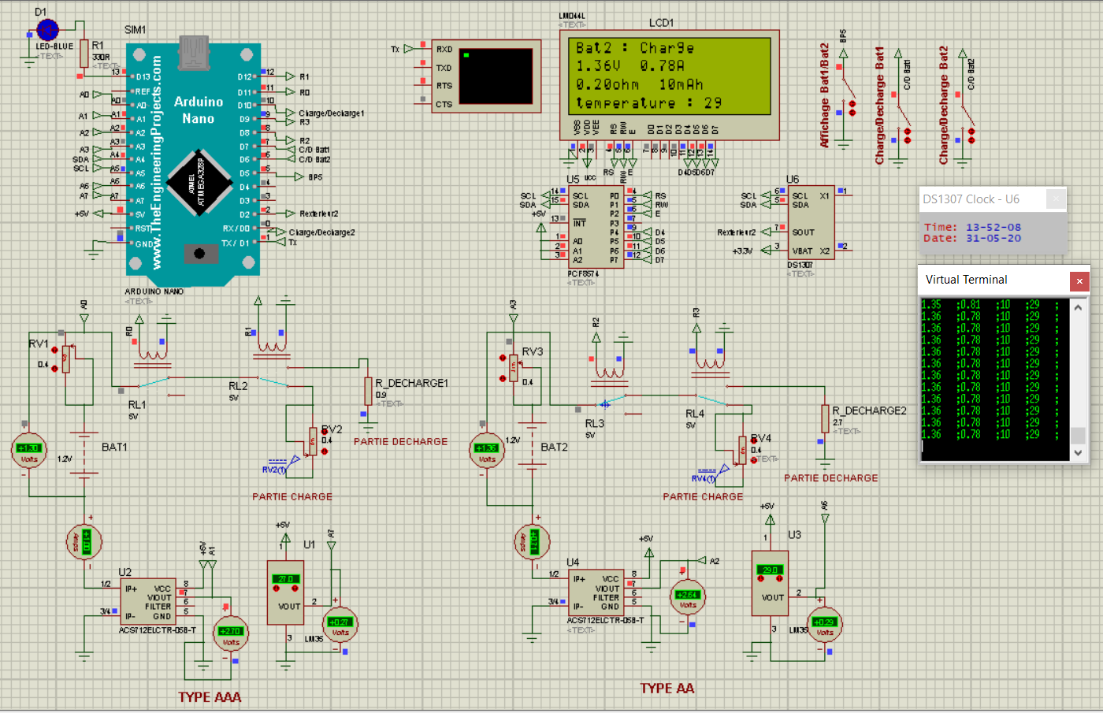

Fig.3 : Schéma de simulation en charge de la batterie type AA

En décharge, le courant de décharge est égal à C/5 (0.4A) et une résistance de décharge de 2.7Ω.
Le schéma Isis est téléchargeable sur le lien suivant : https://drive.google.com/file/d/1RHmqUQpsXPeSx0Wc8Ea8I2hkCKYlP26c/view?usp=sharing

Conclusion et perspectives :
Notre testeur de deux batteries NiMH de type AA et AAA fonctionnent bien.
Mais le déroulement du projet est un peu handicapé par le fait qu’il se déroule qu’en simulation, car en général la pratique se ne passe pas parfaitement comme prévue en simulation.

Dans la partie suivante, nous allons récupérer les valeurs du Visual Terminal pour l’estimation de l’état de santé de chaque batterie, compter le nombre de cycle de charge et de décharge de chaque batterie.

Bibliographie :
https://simple-circuit.com/arduino-i2c-lcd-pcf8574/
https://mathsp.tuxfamily.org/spip.php?article265
https://www.gotronic.fr/pj2-sbc-lcd16x2-fr-1441.pdf
https://wiki.mchobby.be/index.php?title=LCD-I2C
https://microcontrolere.wordpress.com/2019/04/01/arduino-and-i2c-lcd-in-proteus/
https://www.youtube.com/watch?v=oGGsE8i-gsY&t=634s
https://tel.archives-ouvertes.fr/tel-01157751/document
http://www.electronique-3d.fr/Le_capteur_de_temperature_LM35.html
https://www.quechoisir.org/conseils-piles-et-accus-conseils-n3165/
https://www.lesnumeriques.com/pile-rechargeable/piles-rechargeables-a2967.html
http://www.aero-hesbaye.be/dossiers/technique/batteries.htm#nimh

